SZKOŁA PODSTAWOWA NR 378
Im. Ignacego Jana Paderewskiego
ul. BARTNICZA 8
CENNIK POSIŁKÓW W ROKU SZKOLNYM 2025/2026
· Zupa 7,00 zł
· II danie małe 16,00 zł
· II danie duże 17,00 zł
· Zupa + II danie małe 17,00 zł
· Zupa + II danie duże 18,50 zł

Posiłki wydawane są na stołówce szkolnej w godzinach:
obiad od godz. 11:00 do godz. 14:30
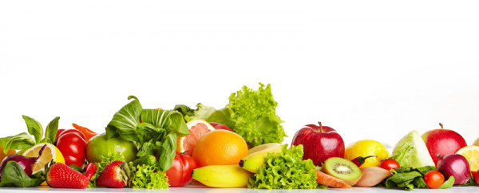



NUMER KONTA DOTYCZĄCY POSIŁKÓW: 50 1680 1248 0000 3000 2478 3334.

